Conteo del mismo directorio de proyecto:

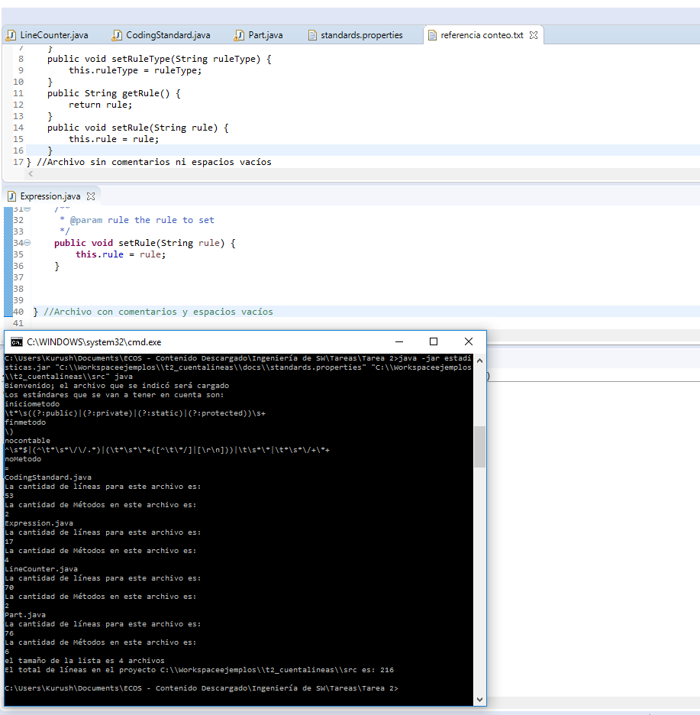

Prueba de conteo de programas 1 y 2 desde cmd:

